ПРИЛОЖЕНИЕ
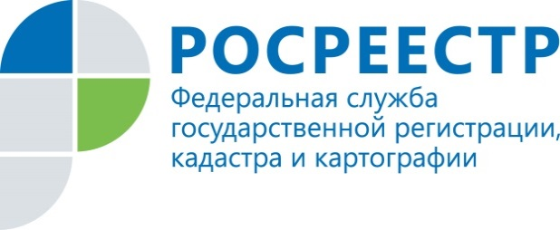
по Удмуртской Республике
ПРЕСС-РЕЛИЗ

11.08.2022 г.

Межрегиональная конференция с участием Управления Росреестра по Удмуртии по актуальным вопросам кадастровой оценки и выявления правообладателей

10 августа в правительстве под руководством заместителя Председателя Правительства Удмуртской Республики Романа Ефимова с участием регионального Росреестра состоялась межрегиональная конференция в формате круглого стола. В ходе совещания рассмотрены актуальные проблемы определения кадастровой оценки, выявления правообладателей ранее учтенных объектов недвижимости.

В работе приняли участие министр по управлению имуществом и градостроительной деятельности Пермского края Лариса Ведерникова, министр имущественных отношений Архангельской области Ирина Ковалева, министр цифрового развития Рязанской области Андрей Ульянов, гости из Смоленской, Пензенской областей. Республику представляют министр имущественных отношений Удмуртии Анна Боталова, руководитель регионального Росреестра Фарида Зворыгина, заместитель руководителя Павел Шишов, представители Кадастровой палаты Удмуртии, ЦКО БТИ, органы местного самоуправления городских и муниципальных округов.

В ходе семинара свой опыт представили регионы, которые наиболее активно включились в реализацию Федерального закона от 30 декабря 2020 г. № 518-ФЗ «О внесении изменений в отдельные законодательные акты Российской Федерации», которым установлен порядок выявления правообладателей ранее учтенных объектов недвижимости.

Свой опыт представили министр по управлению имуществом и градостроительной деятельности Пермского края Лариса Ведерникова, министр имущественных отношений Удмуртской Республики Анна Боталова.

Актуальные проблемы определения кадастровой стоимости 2022 и 2023 гг. озвучила заместитель директора БУ УР «ЦКО БТИ» Татьяна Немтырева.

Директор ГБУ Пермского края «Центр технической инвентаризации и кадастровой оценки Пермского края» Александр Штейников также поделился опытом в части совершенствования правового регулирования в вопросах кадастровой оценки.

Министр цифрового развития Рязанской области Андрей Ульянов рассказал о взаимодействии с геоинформационными системами органов госвласти и местного самоуправления в рамках цифровой трансформации и применения при определении государственной кадастровой оценки.

Второй день конференции развернется 11 августа на базе ЦКО БТИ и будет посвящен общим вопросам государственной кадастровой оценки, профессиональному общению с коллегами и обмену опытом.

Контакты для СМИ

Пресс-служба Управления Росреестра по Удмуртской Республике:
8 (3412)78-63-56
pressa@r18.rosreestr.ru
https://rosreestr.gov.ru
https://vk.com/rosreestr_18
г.Ижевск, ул. М. Горького, 56.

